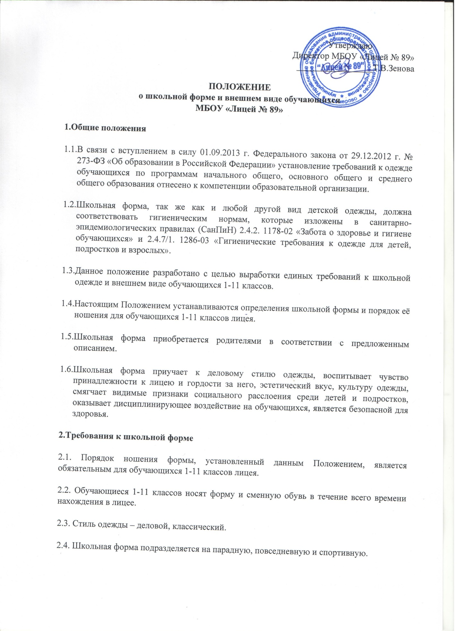

2.4.1. Парадная форма

Парадная одежда используется в дни проведения праздников и торжественных линеек.

Для мальчиков и юношей парадная школьная форма состоит из повседневной школьной одежды, дополненной светлой сорочкой или праздничным аксессуаром.

Для девочек и девушек парадная школьная одежда состоит из повседневной школьной одежды, дополненной светлой блузкой или праздничным аксессуаром.

2.4.2. Повседневная форма:

1 – 4 классы:

Девочки – сарафан, юбка (зеленого цвета), брюки черного цвета, блузки однотонные, спокойных тонов, блузка может быть заменена «водолазкой» без надписей и рисунков.

Обувь: туфли или босоножки с закрытым ноской и фиксированной пяткой.

Мальчики – брюки темного цвета, пиджак или жилет зелёного цвета, рубашки однотонные, спокойных тонов, рубашка может быть заменена «водолазкой» без надписей и рисунков.

Обувь: туфли.

5 – 11 классы:

Девочки и девушки – классические брюки или классическая юбка ( без оборок, с длиной не выше 10 см от колена темного цвета, пиджак или жилет(темно-синего цвета), блузка однотонная, спокойных тонов без надписей и рисунков).

Обувь: туфли

Мальчики и юноши – классические брюки (черного цвета), пиджак или жилет (темно-синего цвета), рубашка однотонная, спокойных тонов без надписей и рисунков.

Обувь: туфли

2.4.3. Спортивная форма:

Включает в себя: футболку белого цвета (без надписей и рисунков), спортивные шорты черного цвета, спортивные тапочки или кроссовки со светлой подошвой, не оставляющих черные полосы.

Форма должна соответствовать погоде и месту проведения физкультурных занятий. Для участия в массовых спортивных мероприятиях рекомендуется приобретение головных уборов (кепи, бейсболки и пр.)

Спортивная форма предназначена только для уроков физической культуры и на время проведения спортивных праздников, соревнований.

3.Общие принципы создания внешнего вида

3.1.Аккуратность и опрятность:
- одежда должна быть обязательно чистой и выглаженной;
- обувь должна быть чистой;
- внешний вид должен соответствовать общепринятым в обществе нормам делового стиля и исключать вызывающие детали (волосы, лицо и руки должны быть чистыми и ухоженными, используемые и дезодорирующие средства должны иметь легкий и нейтральный запах)

3.2. Сдержанность:
- одно из главных правил делового человека при выборе одежды, обуви, при использовании парфюмерных и косметических средств – сдержанность и умеренность;
- основной стандарт одежды для всех – деловой стиль.

3.3. Волосы:
- длинные волосы у девочек должны быть заплетены, средней длины – прибраны заколками;
- мальчики и юноши должны своевременно стричься (стрижки классические);

3.4. Запрещено ношение пирсинга.

